Elfen 1 - Gwerthuswch ddefnydd modelau adfyfyriol fel adnoddau ar gyfer cefnogi arfer adfyfyriol effeithiol o fewn arfer blynyddoedd cynnar

Yn ôl Pacey (2016) “Reflective practice is the process of thinking about and analysing your practice, with the aim of challenging, changing, modifying, developing and improving it. This should be a continuous cycle of reflection and improvement”. Rydym yn adfyfyrio er mwyn gweld os ydym yn gwneud rhywbeth yn dda neu gweld os oes angen newid rhywbeth neu os oes rhyw agwedd sydd angen gwella. Yn aml dylai arfer adfyfyriol arwain at rhyw newid neu rhyw ddatblygiad. Mae adfyfyrio yn helpu ni meddwl ac ystyried beth yw ein gwerthoedd ni ac mae’n rhaid i adfyfyrio cael pwrpas. Dywed Kids Kinder Childcare ( dim dyddiad) “Not only does reflective practice help to improve the day to day management and education of preschoolers, it serves as a vital aid to the ongoing professional development of the educator. Used effectively, reflective practice assists educators to recognise their strengths as well as their weaknesses and to develop a greater understanding of their role in early childhood development”.

“Donald Schön, in his influential book The Reflective Practitioner, developed the term “reflective practice” (Schön 1983). Schön introduced the concepts of “reflection-in-action” (thinking on your feet) and “reflection-on-action” (thinking after the event)”. (Marbina, L, dim dyddiad). Mae adfyfyrio yn gwneud i bobl meddwl yn wahanol. Mae gan ymarfer myfyriol fuddion enfawr o gynyddu hunanymwybyddiaeth, sy'n rhan allweddol o ddeallusrwydd emosiynol, ac wrth ddatblygu gwell dealltwriaeth o eraill. Gall ymarfer myfyriol hefyd eich helpu chi i ddatblygu sgiliau meddwl yn greadigol, ac mae'n annog ymgysylltiad gweithredol mewn prosesau gwaith. (SkillsYouNeed, dim dyddiad).

Dywed Longford Childcare Committee(2017) Mae'r effaith gadarnhaol y mae ymarfer myfyriol yn ei chael ar ganlyniadau i blant wedi'i nodi'n glir yn y llenyddiaeth ymchwil. Y goblygiadau i ymarfer sy'n seiliedig ar y dystiolaeth ymchwil ac yn fanwl yw:
- Mae myfyrio ar waith a myfyrio ar ôl y digwyddiad yn cyflawni'r canlyniadau gorau i blant
- Er mwyn darparu gwasanaethau effeithiol o ansawdd uchel i blant a theuluoedd, rhaid ymrwymo i ddysgu parhaus, datblygiad proffesiynol ac ymarfer myfyriol mewn amgylcheddau sy'n barchus ac yn ymatebol i blant, teuluoedd a gweithwyr proffesiynol.
- Mae ymarfer myfyriol yn darparu nod cyffredin i weithwyr proffesiynol sy'n gweithio ar draws asiantaethau yn ystod plentyndod cynnar
- Mae myfyrio a myfyrio beirniadol yn arferion uno ar gyfer grwpiau amrywiol o weithwyr proffesiynol Mae rhwydweithiau proffesiynol a chymunedau dysgu yn cefnogi gweithwyr proffesiynol plentyndod cynnar i gymryd rhan mewn datblygiad proffesiynol sy'n annog myfyrio beirniadol
- Mae angen creu amgylcheddau lle mae arfer myfyriol yn cael ei werthfawrogi

Yn aml mae rhwystrau i ymarfer myfyriol. Gallai hyn gynnwys peidio â chael amser neu beidio â bod yn siŵr sut i fynd ati i weithredu arfer myfyriol. Mae gwneud yr amser i fyfyrio yn bwysig ond mae hefyd yn ymwneud â dod o hyd i'r offer sy'n gweithio orau i chi. (Pacey, dim dyddiad).

Mae nifer o modelau arfer adfyfyriol yn y byd. Gall defnyddio model wrth fyfyrio helpu defnyddwyr i ganolbwyntio ar ddysgu a hunanymwybyddiaeth ar ôl digwyddiad, ac osgoi ailadrodd y digwyddiadau yn unig. Mae sawl model myfyriol yn bodoli eisoes, gyda llawer ohonynt yn cynnwys camau tebyg. Un dewis poblogaidd yw model Graham Gibbs ’(1988), ei cylch myfyriol, sy’n cynnwys y camau canlynol:
• Disgrifiwch y digwyddiad;
• Adnabod eich teimladau;
• Gwerthuso'r profiad;
• Dadansoddwch y profiad;
• Dod i gasgliadau;
• Llunio cynllun gweithredu. (Barksby J et al (2015)
Byddai gwaith Gibbs yn ddefnyddiol i helpu rhywun sydd yn ddi-brofiad ar gyfer adfyfyrio oherwydd mae’n mynd trwy camau i gymharu â rhywun fel Raelin, efallai bydd ei gwaith ef yn rhy heriol. Bydd Raelin yn well ar gyfer rhywun sydd yn fwy brofiadol.

Dywed, Hull.ac.uk (2014), er gwaethaf y dadansoddiad pellach, gellir dadlau y gallai’r model hwn arwain at fyfyrio eithaf arwynebol o hyd gan nad yw’n cyfeirio at feddwl / dadansoddi beirniadol na myfyrio. Nid yw'n ystyried rhagdybiaethau a allai fod gennych am y profiad, yr angen i edrych yn wrthrychol ar wahanol safbwyntiau, ac nid yw'n ymddangos bod awgrym penodol y bydd y dysgu'n arwain at newid rhagdybiaethau, safbwyntiau neu arfer.

Model arall poblogaidd iawn yn y maes hon yw Kolb ac mae’n boblogaidd am ei cyclh myfyriol. Yn ôl Kolb, mae dysgu effeithiol yn digwydd pan fydd person yn cael profiad pendant ac yna arsylwi a myfyrio ar y profiad hwnnw sy'n arwain at ffurfio cysyniadau haniaethol (dadansoddiad) a chyffredinoli (casgliadau) a ddefnyddir wedyn i brofi damcaniaethau yn y dyfodol, gan arwain at profiadau newydd. Oherwydd y gellir symleiddio hyn i (1) brofiad, (2) adlewyrchu, (3) ail-lunio, a (4) diwygio, mae'n arwain at fodel tebyg i “Beth? Felly beth? Beth nawr?" felly gellir defnyddio awgrymiadau tebyg ar gyfer y model hwn. (Schlesselman, 2019)

Model arall yw Raelin ac mae fe yn poblogaidd am ‘Camau adfyfyriol Raelin’ sef:
- Siarad – llais gyfunol
- Datgelu – amheuon, rhagdybiaethau
- Profi – ffyrdd newydd o feddwl
- Chwilota – ystyried pob safbwynt
- Bod – ymwybyddiaeth
(Hayes et al., 2017:14)

Fframwaith Rolfe et al’s ar gyfer Dysgu Adweithiol (2001). Mae’n dda ar gyfer: yn seiliedig ar y tri “Beth? Felly beth? Beth nawr?" cwestiynau, ond yn ailadrodd y cwestiynau hyn ar dair lefel, gyda myfyrio cynyddol ddyfnach ar bob lefel. Mae'r lefelau'n ddisgrifiadol, yn ddamcaniaethol ac yn canolbwyntio ar weithredu. Mae’r model hwn yn seiliedig ar fodel datblygiadol Borton. Gellir defnyddio gweithio trwy'r un cwestiynau ar wahanol lefelau i ddatblygu o ddechreuwyr i arbenigwr. Y beirniadaethau yw: Gall fod yn rhy gymhleth i ddechreuwr sy'n newydd i fyfyrio. (Rolfe et al, 2001)
“Let us not forget that the model is a tool, not a mirror.” (Finlay, L, 2008)
Dywed Hayes et al., (2017) “The human brain probably processes some 50,000 to 60,000 thoughts every day. As we encounter difficulties and problems in our daily lives we consult what Raelin (2002) calls our ‘solution database’, which contains all the elements that we have learned in the past to find answers to everyday problems. Every situation you may find yourself in will be different – different contexts, different employ- ment cultures, different relationships and so on. Although your existing ‘solution database’ can lead you in certain directions and give clues for solutions, if no two situations are the same then it is likely that no two solutions will be the same either. This implies that, as you look at a new situation, you need to look for similarities with what you have already experi- enced, but you also need to look at the differences.

Elfen 2 - Paratowch bapur briffio ar gyfer ymarferwyr blynyddoedd cynnar am bwysigrwydd arfer adfyfyriol fel dull o gynnal gwasanaethau o safon ar gyfer plant ifanc a’u teuluoedd.
Arfer Adfyfyriol
Beth yw Arfer Adfyfyriol?

(Jones,2018)

“Thinking about what has happened is part of being human. However, the difference between casual ‘thinking’ and ‘reflective practice’ is that reflective practice requires a conscious effort to think about events, and develop insights into them. Once you get into the habit of using reflective practice, you will probably find it useful both at work and at home.” (Skillsyouneed, dim dyddiad).

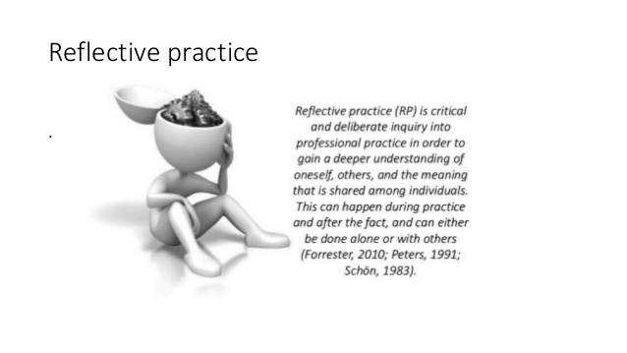
Pwrpas Arfer Adfyfyriol
Yn ôl Brock (2015) “Learning to become a truly reflective practitioner is like being a butterfly – the metamorphosis may hurt as new thinking often requires change – but this will result in a more advanced state: flying rather than crawling; professional understanding rather than just technical application. However, without purpose reflection can be random personal wanderings or even rather hollow”.

Sut mae arfer adfyfyriol yn adeiladu perthnasoedd cadarnhaol?
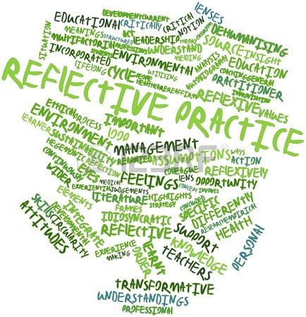
Yn ôl Sullivan, (dim dyddiad) “Since all of our learning occurs within this context of relationship, we need a mechanism to encourage active reflection about our experiences, both internal and external. Reflective practice provides the framework for an active, collaborative reflection about our experiences. regular reflective practice has the potential to create a nurturing framework that scaffolds growth by providing a safe, honest, and thoughtful space”. Dywed Siraj-Blatchford et al, (2004) “ Quality indicators include warm interactive relationships with children, having a trained teacher as manager and a good proportion of trained teachers on the staff”.
Jenkins, (dim dyddiad)
Pam mae’n bwysig?
Mae adfyfyrio yn bwysig gan mae’n helpu ymarferwyr i fod yn well ac yn gwella ei ansawdd. Trwy adfyfyrio, mae’n helpu chi i fod yn well ymarferwyr. Mae myfyrio yn eich helpu chi i ddatblygu eich sgiliau ac adolygu eu heffeithiolrwydd, yn hytrach na pharhau i wneud pethau fel rydych chi wedi'u gwneud erioed. Mae'n ymwneud â chwestiynu, mewn ffordd gadarnhaol, beth rydych chi'n ei wneud a pham rydych chi'n ei wneud ac yna penderfynu a oes ffordd well, neu fwy effeithlon, o'i wneud yn y dyfodol. Pan fyddwn yn dysgu gallwn fynd yn sownd mewn trefn nad ydym efallai'n gweithio'n effeithiol. Gall meddwl am eich sgiliau eich hun eich helpu i nodi newidiadau y gallai fod angen i chi eu gwneud (Open.ac.uk, 2019).

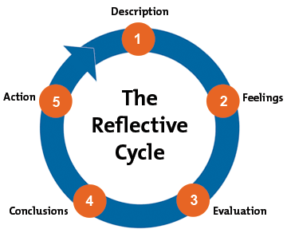
Mae nifer o fodelau sy’n disgrifio sut y dylem/gallem edrych nôl dros ein profiadau a dysgu ohonynt. Un model yw Graham Gibbs sydd yn poblogaidd am ei cylch adfyfyriol. Mae model Graham Gibbs yn addas ar gyfer rhywun sydd yn ddi-brofiad, gan mae’n 6 cham sydd yn syml ac yn hawdd ddilyn. Yn wahanol i nifer o fodelau eraill mae Gibbs yn rhoi ystyriaeth i’r ystod o deimladau ac emosiynau a chwaraeodd ran mewn digwyddiad arbennig. Nododd Gibbs gyfres o 6 cham i hybu arfer adfyfyriol:
Mind Tools (dim dyddiad)
- Disgrifiad
- Teimladau
- Gwerthusiad
- Dadansoddiad
- Casgliad
- Cynllun gweithredu
Model arall ddefnyddiol yw Driscoll. Seiliodd Driscoll ei fodel o'r 3 Beth sydd ar y cwestiynau allweddol a ofynnwyd gan Terry Borton yn y 1970au:
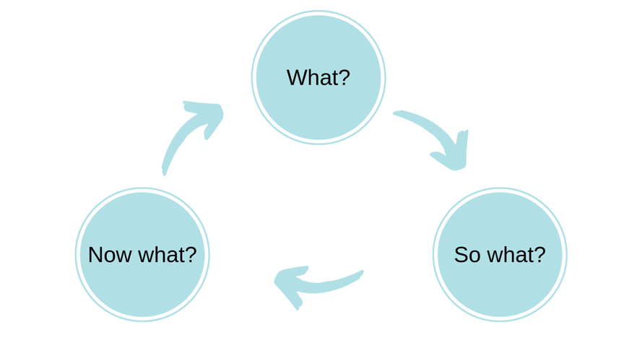
- Beth?
- Felly beth?
- Beth nawr?
Trwy ofyn y tri chwestiwn syml hyn i ni ein hunain gallwn ddechrau dadansoddi ein profiadau a dysgu oddi wrthynt. (Driscoll, J. (ed.) (2007)
(Driscoll, J. (ed.) (2007)

Elfen 3 - Log adfyfyriol yn manylu eich cyfraniad tuag at weithgaredd yn eich lleoliad/gweithle; adnabyddwch sut mae’r gweithgaredd hyn wedi helpu datblygu sgiliau, gwerthoedd a gwybodaeth benodol

Disgrifiad byr o’r gweithgaredd (dim mwy na 50 o eiriau
Brief description of the activity (no more than 50 words)
Gweithgaredd mathemateg tu fewn ar y bwrdd gwyn rhyngweithiol gyda chwech o blant 4-5 oed. Rhowch glociau gwahanol ar un ochr y sgrin gydag amseroedd gwahanol, a rhoi amseroedd mewn geiriau ar ochr arall y sgrin. Cael un plentyn ar y tro i gysylltu’r cloc i’r amser cywir. Gall y gweithgaredd yma hefyd cael ei wneud tu allan gyda chlociau plastig ac amseroedd ar bapur wedi’i lamineiddio,

Nod/Amcan y gweithgaredd Aim/Objective of the activity
Mae dweud yr amser yn sgil bwysig mewn bywyd pob dydd. Trwy ddechrau dysgu’r plant yn ifanc i ddeall amser bydd yn helpu nhw i ddeall ymwybyddiaeth amser. Ar ôl gwneud y gweithgareddau ychydig o weithiau, gobeithiwn fod y plant yn medru dweud yr amser i’r awr a hanner awr wedi ac yn medru rhoi dwylo ar wyneb y cloc i’w ddangos yr amseroedd. I roi cychwyn ar ddealltwriaeth eich plentyn o dreigl ac olrhain amser, gwnewch bwynt o ddweud pan fydd rhai gweithgareddau'n digwydd yn ystod y dydd fel 'rydym yn dechrau'r ysgol yn y bore ac yn gorffen yn y prynhawn' 'Mae'n 1 o'r gloch, sy'n golygu ei amser ar gyfer amser stori '.

Eich rôl chi Your role
Fy rôl i yw sicrhau bod y plant i gyd yn gwrando ac yn deall y cyfarwyddiadau. Byddaf yn gwneud yn siŵr fy mod yn esbonio i’r plant yn fanwl sut i wneud y gweithgaredd gan hefyd esbonio iddynt y pwrpas rydym yn gwneud y gweithgaredd. Byddaf yn gwneud yn siŵr fod yr holl adnoddau gennym a hefyd sicrhau bod y plant wedi’i gwisgo’n addas ar gyfer y tywydd megis cotiau law os oes ychydig o law neu wynt a hetiau ac eli haul os yw’r tywydd yn braf. Byddaf hefyd yn rhoi rhywfaint o help i’r plant os ydynt yn gweld y dasg yn anodd. ni fyddaf yn eu cywiro os ydynt yn anghywir ond byddaf yn eu helpu i ddeall ble aethant yn anghywir a'u tywys i gael yr ateb cywir. byddaf yn sicrhau bod popeth yn barod ac yn drefnus cyn i’r plant dod ataf er mwyn osgoi gwastraffu amser. Byddaf yn gwneud yn siŵr fod popeth wedi’i chael ei pharatoi o flaen llawn a bod yr adnoddau cywir ar gael ac o safon dda.

Agweddau cadarnhaol – pam? Sut gellid datblygu’r rhain ymhellach?
Positive aspects – why? How could these be developed further?
Un agwedd gadarnhaol o’r dasg yma oedd, fe wnes i arddangosiad i’r plant fel ei bod nhw yn deall sut i ddefnyddio’r offer technoleg a pa fotymau i’w pwyso ac fe wnes i adael iddyn nhw wasgu'r atebion cywir ei hunain fel bod nhw yn teimlo bod ganddyn nhw ryw fath o reolaeth o’r dasg. Pob tro roedden nhw yn cael yr ateb yn gywir ar ei dyfalu cyntaf, roeddwn yn rhoi pwynt iddynt, a pwy bynnag oedd yn cael y mwyaf o bwyntiau ar ddiwedd y dasg yn ennill ‘JoJo’ sef rhyw fath o wobr mae’r athrawes yn enwebu plant am nifer o resymau gwahanol.

Agweddau heriol – pam? Cysylltwch a’ch arfer eich hunan. Challenging aspects – why? Link to your own practice.
Rhywbeth a oedd yn heriol ac yn rhwystr wrth wneud y dasg yma tu fewn ar y bwrdd rhyngweithiol oedd, fe wnaeth y sgrin mawr ddim gweithio am tua 15 munud ac felly roedd angen defnyddio’r cyfrifiadur bach ac roedd yn anodd i’r plant i weld y sgrin. Nid oedd yn cael yr un effaith wrth edrych ar sgrin fach. Roedd rhai plant yn gweld yn anodd gweld y sgrin ac fe wnaeth hynny arwain at fethu â chanolbwyntio
Mae’r wê yn lle da er mwyn cael gwahanol weithgareddau a thasgau diddorol ar gyfer dysgu amser ond os nad yw’r wê yn gweithio ni fydd yn bosib cael mynediad i’r pethau yma.
Her arall oedd, roedd gweithgaredd yn cael eu gwneud tu fewn i’r dosbarth, felly roedd llawer o sŵn gan roedd y plant eraill sydd yn aelodau o’r dosbarth yn gwneud tasgau gwahanol. Gan roedd llawer o sŵn a gwahanol blant yn gwneud gwahanol dasgau, roedd yn tynnu sylw'r plant a oedd bod yn canolbwyntio ar ddysgu sut i ddweud yr amser. Roedd rhai unigolion yn gwrthod cymryd rhan yn y dasg gan roeddwn nhw yn meddwl bod y tasgau gwahanol sydd yn cael ei gwneud o amgylch y dosbarth yn fwy hwylus.

Pa wybodaeth wnaethoch chi arddangos?
What knowledge did you demonstrate?
Fe wnes i astudio modiwl mathemateg yn ystod lefel 4 yn y brifysgol felly roedd y modiwl wedi fy helpu i gael dealltwriaeth ynglŷn â gweithgaredd sydd wedi bod yn berthnasol ar gyfer oedran y plant ond hefyd rhywbeth sydd o ddiddordeb iddyn nhw.

Pa sgiliau wnaethoch chi arddangos?
What skills did you demonstrate?
Fy wnes i dangos nifer o sgiliau yn ystod y dasg yma. Un sgil fe wnes i arddangos oedd fy sgil trefnu. Fe wnes i sicrhau bod rhestr o enwau plant y dosbarth gyda fi er mwyn cadw trefn o ba blant sydd wedi cymryd rhan yn y dasg yn ystod y diwrnod a pa blant sydd ddim wedi cael y cyfle. Byddaf yn sicrhau bod popeth ar y cyfrifiadur yn barod pe bai ni’n gwneud y dasg tu fewn er mwyn gwneud yn siŵr bod dim angen gwastraffu amser yn trwy fewngofnodi. Os nad ydynt yn defnyddio’r cyfrifiadur byddaf yn gwneud yn siŵr bod y clociau plastig yn barod gyda gwahanol amseroedd arnynt ac mae’r papurau lamineiddio gydag amseroedd gwahanol arnynt yn barod hefyd er mwyn i’r plant medru ei chysylltu.

Pa werthoedd wnaethoch chi arddangos?
Which values did you demonstrate?
Un o’r gwerthoedd fe wnes i arddangos oes cynhwysiant. Fe wnes i wneud yn siŵr fod cyfle gyda’r plant i drafod ei hatebion a lleisio eu barn. Roedd cyfle gyda’r plant i feddwl am ei atebion a chyfle i ail-wneud y cwestiwn os oeddent wedi’i chael yn anghywir. Fe wnes i wneud yn siŵr bod pob plentyn yn cael yr un cyfleoedd cyfartal.

Beth allai cael ei wneud yn wahanol yn y dyfodol? Pam?
What could be done differently in future? Why?
Pe bai yn gwneud y gweithgaredd yma yn y dyfodol byddaf yn sicrhau o flaen llaw bod y bwrdd rhyngweithiol yn gweithio fel bod y plant yn medru gwneud y dasg ar sgrin fwy o faint, os nad yw’n gweithio byddaf yn lleihau maint y grŵp i sicrhau bod gweledigaeth glir o’r sgrin fach gyda’r plant a bydd yn llai cyfyng o amgylch y cyfrifiadur.

Elfen 4- Cynllun Datblygiad Personol yn nodi agweddau ar gyfer datblygiad personol a phroffesiynol pellach wedi ei gysylltu â’ch profiadau ar leoliad ac o fewn eich lleoliad a/neu’r gweithle.
Agwedd ar gyfer datblygiad pellach | Pam? | Sut? | Pwy/Ble? | Pryd?
Cwrs British Sign Language | Er mwyn cyfathrebu yn fwy effeithiol gyda plant sydd a nam ar ei clyw neu llafaredd. | Cwrs ‘British Sign Language’ ar lein. | https://www.british-sign.co.uk/learn-online-british-sign-language-course/  £25 | Erbyn diwedd fy ngradd
Cwrs Hylendid bwyd | I sicrhau bod gen i wybodaeth hylendid bwyd a diogelwch da. | Cwrs Hylendid bwyd ar lein. | https://www.foodhygienecompany.co.uk/level-2-food-hygiene-and-safety-training-courses/early-years/  £15 | Erbyn mis Medi
Cwrs Cymorth Cyntaf ar gyfer plant | Er mwyn cael tystysgrif a hefyd bydd yn rhoi hyder i mi wybod pryd a sut i weithredu mewn argyfwng gyda plant pe bai damwain yn digwydd. | Chwilio am cwrs cymorth cyntaf ar lein. | https://www.pacey.org.uk/training-and-qualifications/training-from-pacey/first-aid-training/first-aid-england/ | Erbyn Haf 2021
Ail sefyll TGAU Mathemateg | Er mwyn cael y cymhwyster ychwangeol a gall helpu tuag at rhywbeth megis swydd yn y dyfodol. | Cael tiwtor mathemateg a mynd yn ôl i fy ysgol gyfun er mwyn ail sefyll yr arholiad. | O fewn fy ysgol gyfun. | Erbyn diwedd lefel 6
Cael profiad o fewn un anghenion dysgu ychwanegol | I gael mwy o brofiad a mwy o wybodaeth am anawsterau dysgu a sut mae'n effeithio ar eu bywydau o ddydd i ddydd. | Gwirfoddoli o fewn leoliad uned anghenion dysgu ychwanegol am ychydig o wythnosau neu mis. | Lleoliad lleol ar gyfer plant sydd gyda anghenion dysgu ychwanegol gwahanol. | Mis Mai 2022
Rhestr Cyfeirnodi
Barksby J et al (2015) A new model of reflection for clinical practice. Nursing Times; 111: 34/35, 21-23.
Brock, A. (2015). The early years reflective practice handbook. London: Routledge.

Developing Self Reflective Practice Supporting members to provide the highest standards of care and learning for children. (n.d.). Available at: https://www.pacey.org.uk/Pacey/media/Website-files/PACEY%20member%20practice%20guides%20(PDFs)/PG04-self-reflective-practice.pdf. [Accessed: 5th January, 2021].
Finlay, L (2008). Reflecting on ‘Reflective practice’. Practice-based Professional Learning Paper 52, The Open University. Available at: http://oro.open.ac.uk/68945/1/Finlay-(2008)-Reflecting-on-reflective-practice-PBPL-paper-52.pdf. [Accessed: January 6th 2021].
Hayes, C. (2017) ‘Reflection informed by observation and assessment’. In C. Hayes, D. Daly, M. Duncan, R. Gill, and A. Whitehouse, Developing as a reflective early years professional: a thematic approach. (2nd ed) St Albans: Critical Publishing. Pp98-124.
Hayes, C., Daly, J., Duncan, M., Gill, R. and Whitehouse, A. (2017). Developing as a reflective early years professional : a thematic approach. St Albans: Critical Publishing.

Hull.ac.uk. (2014). LibGuides: Reflective writing: Gibbs. Available at: https://libguides.hull.ac.uk/reflectivewriting/gibbs. [Accessed: January 5th, 2021].

Driscoll, J. (ed.) (2007) Practicing Clinical Supervision: A Reflective Approach for Healthcare Professionals. Edinburgh: Elsevier.

Jenkins, V. (dim dyddiad). Models of Reflective Practice. Available at: https://spark.adobe.com/page/rKyBx/ . [Accessed 9 Jan. 2021].

Jones, G. (2018). What is Reflective Practice. Available at: https://spielverlagerung.com/wp-content/uploads/sites/2/2018/03/Reflective-Practice.png [Accessed 8 Jan. 2021].

kidskinderyoshiro856 (n.d.). Reflective Practice in Childcare. Kidskinder Child Care Centre. Available at: https://kidskinder.com.au/reflective-practice-in-childcare/. [Accessed: January 6th 2021].

Longford Childcare Committee. (2017). Reflective Practice in the Early Years - Longford Childcare Committee. Available at: https://longfordchildcare.ie/reflective-practice-early-years/. [Accessed: 6th January 2021].

Marbina, L (dim dyddiad) Department of Education and Early Childhood Development: Practice Principle 8: Reflective Practice.

Mind Tools (n.d.). Gibbs’ Reflective Cycle Helping People Learn From Experience. Available at: https://www.mindtools.com/pages/article/reflective-cycle.htm. [Accessed 12 Jan. 2021].

Open.ac.uk. (2019). Self reflection | Unison. Available at: http://www.open.ac.uk/choose/unison/develop/my-skills/self-reflection. [Accessed: January 7th 2021].

Sullivan, M. (n.d.). Building Solid Relationships through Reflective Practice. Available at: https://www.multiplyingconnections.org/sites/default/files/Building%20Relationships%20through%20Reflective%20Practice.pdf. [Accessed 9 Jan. 2021].

Rolfe, G., Freshwater, D., Jasper, M. (2001) Critical reflection in nursing and the helping professions: a user’s guide. Basingstoke: Palgrave Macmillan.

Schlesselman, L. (2019). Kolb’s theory of reflection | Center for Excellence in Teaching and Learning. Available at: https://cetl.uconn.edu/kolbs-theory-of-reflection/#. [Accessed: 5th January, 2021].
SkillsYouNeed.com (dim dyddiad) Reflective Practice. Available at: https://www.skillsyouneed.com/ps/reflective-practice.html. [Accessed:January 6th 2021]
Sylva, K., Melhuish, T., Sammons, P., Siraj-Blatchford, I. and Taggart, B. (2004) The Effective Provision for Pre-school Education (EPPE) project. Moodle

